CHỦ ĐỀ 4: PHONG CẢNH THIÊN NHIÊN
BÀI 2 : VẼ MÀU CHO BỨC TRANH PHONG CẢNH TỪ KÍ HỌA
Hoạt động 1: CHUẨN BỊ DỤNG CỤ HỌC TẬP
- SGK, giấy vẽ, màu, bút chì
Hoạt động 2: XEM NỘI DUNG BÀI HỌC VÀ THỰC HIỆN CÁC YÊU CẦU
2.1 Nội dung bài học: HƯỚNG DẪN CÁCH THỰC HIỆN
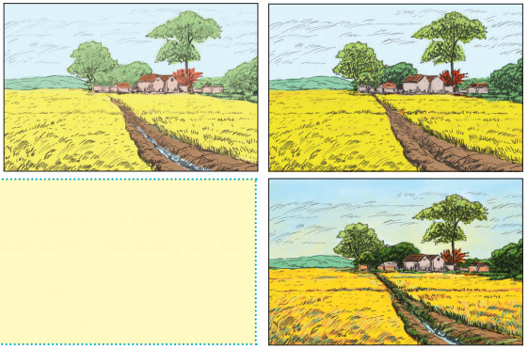
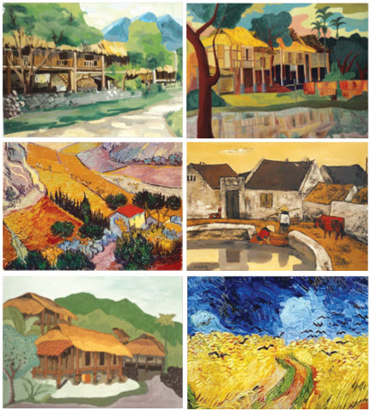
Cách vẽ màu cho bức tranh phong cảnh từ kí họa:
- Vẽ màu các mảng chính
- Vẽ màu thể hiện rõ chi tiết
- Nhấn đậm nhạt để hoàn thiện
2.2 Thực hiện yêu cầu:
- Em hãy thực hành vẽ màu cho bức tranh kí họa phong cảnh mà em đã thực hiện ở tiết 1

Chúc em học tốt!

